A close up of a logo

Description generated with very high confidence

ΔΕΛΤΙΟ ΤΥΠΟΥ

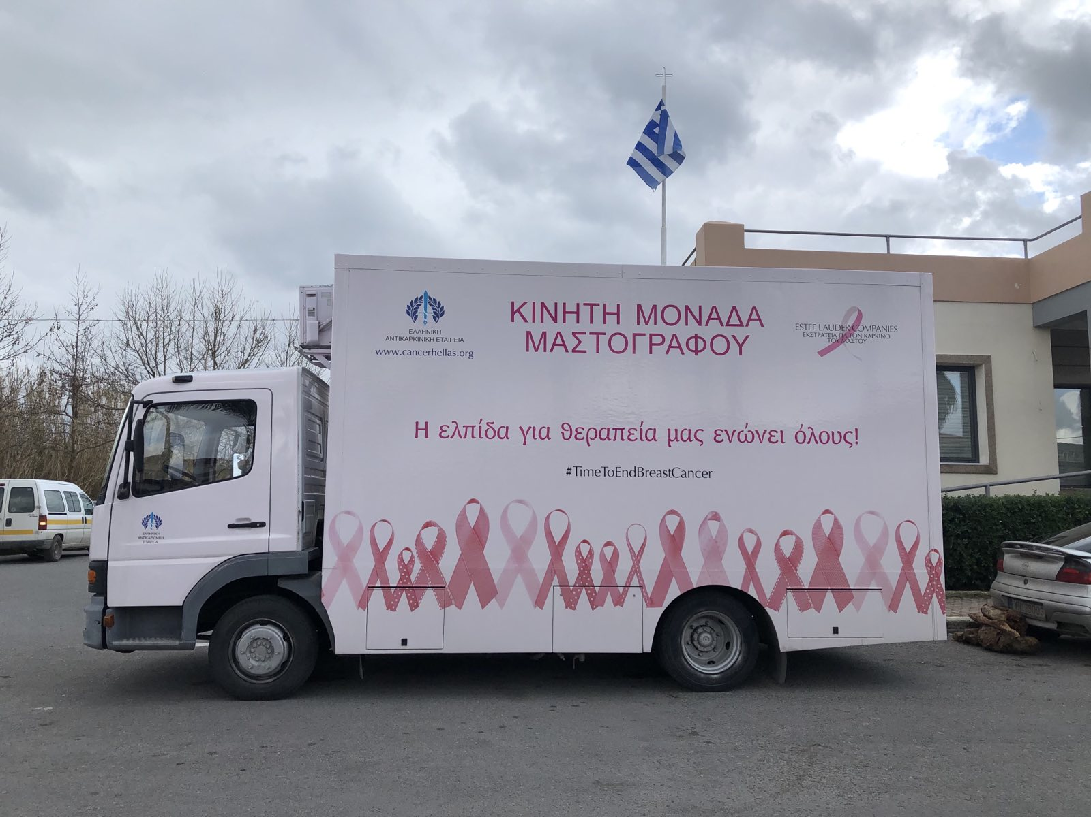

**Δωρεάν ΜαστογραφικόςΈλεγχος**

[**Η Κινητή Μονάδα Μαστογράφου**](https://cancerhellas.org/%ce%ba%ce%b9%ce%bd%ce%b7%cf%84%ce%ae-%ce%bc%ce%bf%ce%bd%ce%ac%ce%b4%ce%b1-%ce%bc%ce%b1%cf%83%cf%84%ce%bf%ce%b3%cf%81%ce%ac%cf%86%ce%bf%cf%85/) **της** [**Ελληνικής Αντικαρκινικής Εταιρείας (Ε.Α.Ε)**](https://cancerhellas.org) **συνεχίζοντας το «πρόγραμμα ευαισθητοποίησης και έγκαιρηςδιάγνωσης του καρκίνου του μαστού», θα βρίσκεται από Δευτέρα13 έως και Παρασκευή 17Ιανουαρίου2025στο Νομό Μεσσηνίας.**

Ο καρκίνος του μαστού είναι η συχνότερη κακοήθεια που εμφανίζεται στις γυναίκες της χώρας μας με τον αριθμό των νέων περιστατικών κάθε χρόνο να υπολογίζεται στις **8.950**. Παρόλη την υψηλή συχνότητα της, η ασθένεια απειλεί ολοένα και λιγότερο τη ζωή και την ποιότητα της, τόσο εξαιτίας των σημαντικών προόδων της ιατρικής επιστήμης, που οδήγησαν σε πιο αποτελεσματικές και περισσότερο εξατομικευμένες θεραπευτικές παρεμβάσεις, όσο και γιατί ο αριθμός των γυναικών που υποβάλλονται σε προληπτικές εξετάσεις συνεχώς αυξάνει, με αποτέλεσμα να ανακαλύπτεται ο καρκίνος σε πρώιμα στάδια, τότε που οι θεραπείες είναι πιο αποτελεσματικές και μπορούν να οδηγήσουν στην ίαση.

Η καλύτερη εξέταση για την έγκαιρη διάγνωση του καρκίνου του μαστού είναι η μαστογραφία. Ο τακτικός προληπτικός έλεγχος με μαστογραφία μειώνει τη θνησιμότητα από την ασθένεια σε ποσοστό που φθάνει το **30%**. Η εξέταση είναι ανώδυνη, διαρκεί ελάχιστο χρόνο και με τα νέα μηχανήματα η δόση ακτινοβολίας είναι εξαιρετικά χαμηλή.

Στο πλαίσιο αυτής της προσπάθειας,**η Κινητή Μονάδα Μαστογράφου της Ε.Α.Ε.**συνεχίζει δυναμικά και στρατευμένα το «**Πρόγραμμαευαισθητοποίησηςκαι έγκαιρης διάγνωσης του καρκίνου μαστού»,**έχοντας ωςχορηγό την εταιρεία καλλυντικών**[EstéeLauderHellas.](https://www.esteelauder.gr)**

Σε συνεργασία και έπειτα από πρόσκλησητης ΙεράςΜητρόπολης Μεσσηνίας και του Παραρτήματος της Ε.Α.Ε στην Καλαμάτα ,η Κινητή μονάδα Μαστογράφου θα βρίσκεται :

**Δευτέρα 13 Ιανουαρίου 2025**

**Στην Κεντρική Πλατεία Καλαμάτας**

**Τρίτη 14 Ιανουαρίου 2025**

**Στην Κεντρική Πλατεία Μεσσήνης**

**Τετάρτη 15 Ιανουαρίου 2025**

**Στο Πολιτιστικό Κέντρο Μεθώνης**

**Πέμπτη 16 Ιανουαρίου 2025**

**Στο Κέντρο Υγείας Φιλιατρών.**

**Παρασκευή 17 Ιανουαρίου 2025**

**Στο Κέντρο Υγείας Μελιγαλά.**

**Τα ραντεβού θα κλείνονται με σειρά προτεραιότητας**

**Προϋποθέσεις για το Μαστογραφικό έλεγχο**

* Να μην έχει γίνει μαστογραφία τους τελευταίους **12**μήνες.
* Να μην έχουν ιστορικό καρκίνου μαστού, βιοψίας ή αισθητικής επέμβασης στο μαστό.
* Να μην είναι σε έμμηνο ρύση (περίοδο **3** ημέρες πριν - **5** ημέρες μετά).

**Μήνυμα Ευάγγελου Φιλόπουλου– Προέδρου της Ε.Α.Ε.:**

*«…Αισθανόμαστε ιδιαίτερη χαρά που για* ***4η*** *συνεχή χρονιά σε συνεργασία με την* ***EstéeLauderHellas*** *η μονάδα κινητού μαστογράφου επισκέπτεται ακριτικές περιοχές της* ***Ελλάδας****.Μέχρι τώρα έχουμε πραγματοποιήσει περισσότερες από* ***6,000****μαστογραφίες και στόχος μας είναι να εξεταστούν όσο δυνατόν περισσότερες γυναίκεςπου δεν έχουν πρόσβαση σε διαγνωστικές μονάδες.****Μαζί μπορούμε να κάνουμε τον καρκίνο του μαστού παρελθόν!****»*



Περισσότερες πληροφορίες:[cancerhellas.org](https://cancerhellas.org/%CF%83%CF%85%CE%BD%CE%BF%CF%80%CF%84%CE%B9%CE%BA%CE%AE-%CF%80%CE%B1%CF%81%CE%BF%CF%85%CF%83%CE%AF%CE%B1%CF%83%CE%B7-%CF%84%CE%B7%CF%82-%CE%B5-%CE%B1-%CE%B5-%CE%B3%CE%BD%CF%89%CF%81%CE%AF%CF%83/)

Ακολουθείστε μας στο **Facebook**:<https://www.facebook.com/HellenicCancerSociety>

Ακολουθείστε μας στο **Instagram**:<https://www.instagram.com/cancerhellas/>

Κέντρο επικοινωνίας της**Ε.Α.Ε.**: **210.38.26.600**

***#cancerhellas***

**Λίγα λόγια για την ΕΑΕ:**

Η [Ελληνική Αντικαρκινική Εταιρεία](https://cancerhellas.org/) είναι η μεγαλύτερη Ιατροκοινωνική οργάνωση στον χώρο της ογκολογίας λειτουργώντας αδέσμευτα από πολιτικά ή οικονομικά συμφέροντα από το **1958**, προάγοντας τον αντικαρκινικό αγώνα στη χώρα μας, αδιαλείπτως επί **67** συνεχή χρόνια.Βασικοί άξονες των δραστηριοτήτων μας είναι η ενημέρωση του πληθυσμού, η προώθηση της πρόληψης και έγκαιρης διάγνωσης του καρκίνου, η ψυχοκοινωνική στήριξη όσων έχουν ασθενήσει και των φροντιστών τους, η επιστημονική ενημέρωση λειτουργών υγείας, η παροχή φιλοξενίας και υγειονομικών υπηρεσιών σε ασθενείς και η παροχή συμβουλευτικών υπηρεσιών προς την Πολιτεία.